1. 一張含有 文字 的圖片

   自動產生的描述
2. 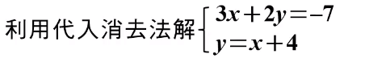
3. 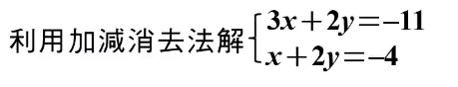
4. 
5. 一張含有 文字 的圖片

   自動產生的描述
6. 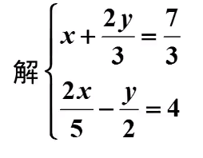
7. 一張含有 文字 的圖片

   自動產生的描述
8. 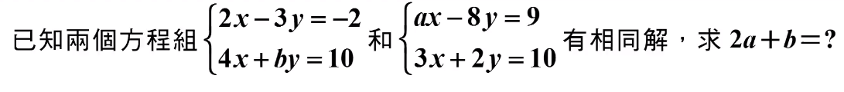
9. 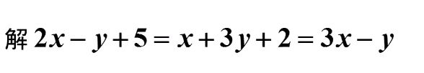
10. 